Ngày soạn: 6/10/ 2023
Tiết 10.
CHỦ ĐỀ: QUYỀN BÌNH ĐẲNG CỦA CÔNG DÂN
TRONG MỘT SỐ LĨNH VỰC CỦA ĐỜI SỐNG XÃ HỘI (tiếp theo)

I. Mục tiêu bài học.
Học xong tiết 2 bài 4 học sinh cần nắm được
1. Về kiến thức.
HS nắm được KN, nội dung quyền bình đẳng của công dân trong lao động.
2. Về kĩ năng.
Biết thực hiện và nhận xét việc thực hiện quyền bình đẳng của công dân trong lĩnh vực lao động.
Rèn luyện kỹ năng tư duy các vấn đề xã hội, kỹ năng xử lí thông tin, liên hệ thực tế
3. Về thái độ.
Có ý thức tôn trọng quyền bình đẳng của công dân trong lĩnh vực lao động.
Hình thành nếp sống, nếp nghĩ bình đẳng, đấu tranh chống các biểu hiện bất bình đẳng trong cuộc sống về lĩnh vực lao động.
4. Định hướng năng lực hình thành:
-Năng lực chung: năng lực tự học. năng lực phát hiện và giải quyết vấn đề, năng lực giao tiếp, năng lực hợp tác…
-Năng lực chuyên biệt:
+Năng lực nhận biết các biểu hiện về vấn đề bình đẳng, bất bình đẳng trong cuộc sống lao động hằng ngày và chuẩn bị cho tương lai khi học xong bậc THPT.
+Năng lực thực hiện bộ môn: thực hiện đúng pháp luật trong lao động với vấn đề bình đẳng, trách nhiệm công dân trong việc thực hiện PL lao động cũng như xây dựng cuộc sống cá nhân có ích với xã hội .
+Vận dụng kiến thức vào giải quyết các tình huống trong thực tế lao động sản xuất để góp phần xây dựng quê hương
II. Phương pháp: Nêu vấn đề,thảo luận nhóm, làm việc nhóm đôi
III. Phương tiện thực hiện:
- SGK, SGV, TLHDGD GDCD 12
- Bài tập tình huống, bài tập trắc nghiệm GDCD 12
- Sơ đồ, Luật lao động, tranh ảnh về lao động
IV Chuẩn bị của giáo viên và học sinh:
1. Chuẩn bị của giáo viên:
- Giáo án, tranh ảnh về lao động, các điều luật Lao động, Hợp đồng Lao động liên quan, bảng phụ, bút dạ
2. Chuấn bị của học sinh: Đọc trước SGK.
V. Tiến trình tổ chức dạy học
1. Ổn định tổ chức lớp.
2. Kiểm tra bài cũ.
3. Bài mới.
A.TÌNH HUỐNG XUẤT PHÁT
1. Mục tiêu:
GV cho HS quan sát một số tranh để các em thấy được cảnh về cuộc sống lao động trên các lĩnh vực của đời sống xã hội và dễ có lien tưởng đến cuộc sống lao động tại gia đình mình cũng như nghề nghiệp tương lai hình thành nên sự mong muốn có hiểu biết về cuộc sống lao động và mối quan hệ con người trong quá trình đó, điều đó kích thích HS tìm hiểu nội dung bài học.
+Năng lực nhận biết các vấn đề xã hội

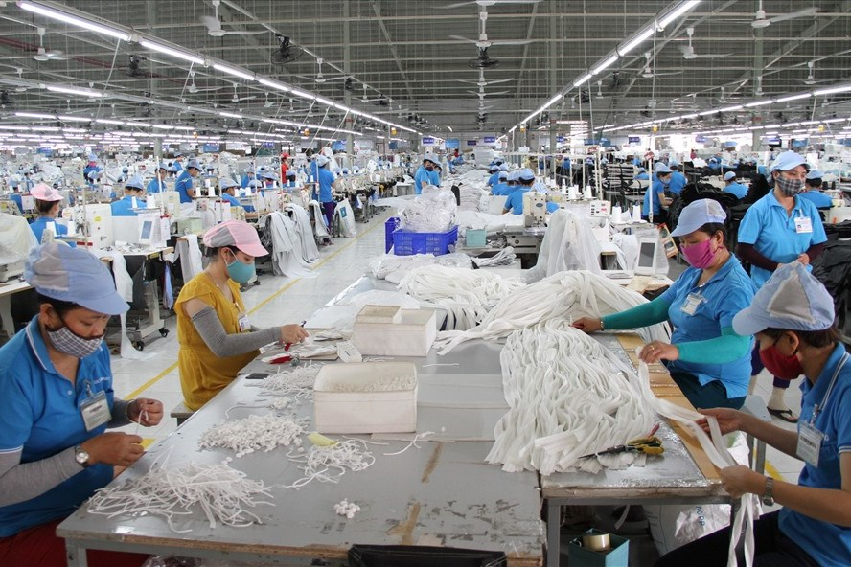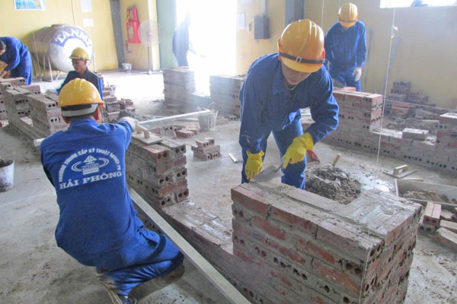

2. Phương thức: Hoạt động cá nhân - cả lớp
3. Tổ chức hoạt động
GV cho HS quan sát các hình ảnh và yêu cầu trả lời các câu hỏi dưới đây:
-Nội dung của các bức ảnh trên là gì?
-Lao động có vai trò gì đối với sự tồn tại và phát triển của xã hội?
-Em hãy nêu mối quan hệ cơ bản giữa người với người trong quá trình lao động?
-HS quan sát hình ảnh, trao đổi, thảo luận với nhau và trả lời
4. Sản phẩm mong đợi :
+Các hình ảnh trên có nội dung phản ánh cuộc sống lao động trên nhiều lĩnh vực của cuộc sống.
+ Lao động là hoạt động quan trọng nhất của con người, LĐ tạo ra các giá trị vật chất và tinh thần để XH tồn tại, phát triển.
+Trong quá trình LĐ xuất hiện các quan hệ sau : Quan hệ giữa người LĐ và người sử dụng LĐ ; Quan hệ giữa những người LĐ với nhau
+Học sinh chưa nắm được nội dung về bình đẳng trong lao động như thế nào nên kích thích HS tìm hiểu qua bài học
-GV nhận xét và vào bài mới : Lao động có vai trò rất quan trọng trong đời sống XH. Lao động vừa là quyền vừa là nghĩa vụ của mỗi CD. PL nước ta thừa nhận sự bình đẳng của công dân trong lao động. Vậy sự bình đẳng đó được thể hiện ntn? Hôm nay thầy cùng các em cùng đi tìm hiểu bài 4 tiết 2.. Bài 4 chúng ta sẽ nghiên cứu trước trong 3 tiết. Tiết đầu tiên chúng ta đã nghiên cứu Quyền bình đẳng của CD trong lĩnh vực Hôn nhân và Gia đình. Bài học hôm nay sẽ cho chúng ta biết được nội dung Bình đẳng trong lao động
B. HOẠT ĐỘNG HÌNH THÀNH KIẾN THỨC

Hoạt động của thầy và trò | Nội dung
Hoạt động 1. Tìm hiểu thế nào là bình đẳng trong LĐ?  1. Mục tiêu:  -HS nắm được được các mối quan hệ trong LĐ trên thực tế  -Khái niệm bình đẳng trong LĐ.  -Hình thành năng lực hợp tác, tư duy, ngôn ngữ và trình bày trước tập thể  2. Phương thức: Hoạt động cả lớp và cá nhân  3. Tổ chức hoạt động  -B1: GV giao nhiệm vụ cho cả lớp thực hiện các câu hỏi sau:  +Nêu các mối quan hệ của con người trong quá trình LĐ?  +Trên thực tế xã hội các MQH trong lao động có khi nào mâu thuẫn không? Vì sao?  +Nếu có những mâu thuẫn thì Nhà nước cần làm gì?  +Liên hệ bài học trước “CD bình đẳng trước PL” hãy nêu khái niệm Bình đẳng trong LĐ là gì?  -B2: HS thảo luận, giáo viên theo dõi và gợi ý bằng các câu hỏi gợi mở để HS trả lời  -B3: GV chỉ định bất kì HS nào, đại diện nhóm mình trả lời câu hỏi trước  -B4: GV cho các nhóm khác nhận xét bổ sung khi cần sau đó nhận xét bổ sung kiến thức, chính xác hóa kiến thức đã hình thành cho HS.  4. Sản phẩm mong đợi: HS nắm được  +Trong quá trình LĐ xuất hiện các quan hệ sau : Quan hệ giữa người LĐ và người sử dụng LĐ ; Quan hệ giữa những người LĐ với nhau  +Trên thực tế xã hội luôn xãy ra mâu thuẫn giữa người LĐ và người SD LĐ, giữa những người LĐ với nhau, giữa LĐ nam và LĐ nữ …  +Nhà nước đặt ra các quy định của PL để điều chỉnh CD trong lĩnh vực LĐ nói chung, trong đó thừa nhân sự bình đẳng của CD trong LĐ  +Khái niệm bình đẳng trong LĐ  Hoạt động 2: Tìm hiểu nội dung cơ bản của bình đẳng trong lao động.  1. Mục tiêu:  -Nắm vững nội dung bình đẳng trong LĐ cụ thể trong thực hiện quyền LĐ, trong giao kết hợp đồng LĐ và giữa LĐ nam và LĐ nữ  -Hình thành năng lực hợp tác, tư duy, ngôn ngữ và trình bày trước tập thể  2. Phương thức: Hoạt động nhóm  3. Tổ chức hoạt động  -B1: GV chia lớp thành 4 nhóm, các nhóm tiến hành thảo luận và trình bày trên bảng phụ (giấy rô-ky) rồi cử đại diện trình bày theo các câu hỏi, yêu cầu sau:  Nhóm 1:  1, Tìm hiểu nội dung công dân bình đẳng trong thực hiện quyền LĐ là như thế nào? Cho ví dụ.  2, Theo em độ tuổi được PL quy định đối với người LĐ và người SDLĐ là bao nhiêu?  Nhóm 2: Tìm hiểu nội dung công dân bình đẳng trong giao kết hợp đồng lao động? Cho ví dụ  Nhóm 3: Tìm hiểu nội dung Bình đẳng giữa LĐ nam và LĐ nữ được quy định thế nào? Cho ví dụ?  Nhóm 4: Nhiệm vụ của HS hiện nay phải làm gì để có thể thực hiện tốt bình đẳng trong LĐ, đáp ứng đòi hỏi của quá trình hội nhập quốc tế và sự nghiệp CNH, HĐH đất nước?  -B2: Học sinh đọc SGK để trả lời câu hỏi, GV khuyến khích các em hợp tác với nhau cùng thực hiện nhiệm vụ, hỗ trợ cho học sinh hoàn thành những nội dung khó bằng các câu hỏi gợi mở hay liên hệ thực tế thực tế ở địa phương để HS trả lời  -B3: HS thảo luận, hoàn thành sản phẩm và báo cáo sản phẩm trước lớp.  -B4: HS cả lớp phân tích, nhận xét, đánh giá kết quả của các nhóm, bổ sung.  -B5: GV nhận xét bổ sung kiến thức, chính xác hóa kiến thức đã hình thành cho HS.  4. Sản phẩm mong đợi:  -HS hiểu ró được cá nội dung và cho được VD trong các vấn đề yêu cầu; nắm được độ tuổi người LĐ và người SDLĐ  -HS giải thích được việc ưu tiên, ưu đãi với những người có trình độ chuyên môn, kỹ thuật cao không bị coi là bất bình đẳng trong LĐ cũng như giải thích được vì sao có quy định của Pháp luật về ưu tiên cho phụ nữ trong lao động.  -HS thấy được trách nhiệm là phải học tập nhằm nắm bắt KHKT, nắm luật, hiểu luật của nước ta cũng như luật pháp quốc tế nhằm đáp ứng đòi hỏi của quá trình hội nhập quốc tế và sự nghiệp CNH, HĐH đất nước | II. Bình đẳng trong lao động.  1. Thế nào là bình đẳng trong lao động.  Bình đẳng trong lao động được hiểu là bình đẳng giữa mọi công dân trong thực hiện quyền lao động thông qua việc tìm việc làm, bình đẳng giữa người sử dụng lao động và người lao động thông qua hợp đồng lao động, bình đẳng giữa lao động nam và lao động nữ trong từng cơ quan, doanh nghiệp và trong phạm vi cả nước.  2 .Nội dung quyền bình đẳng trong lao động  a - Công dân bình đẳng trong thực hiện quyền lao động  Mọi người đều có quyền làm việc, tự do lựa chọn việc làm và nghề nghiệp phù hợp với khả năng của mình, không bị phân biệt đối xử về giới tính, dân tộc, tín ngưỡng, tôn giáo, nguồn gốc gia đình, thành phần kinh tế.  b.- Công dân bình đẳng trong giao kết hợp đồng lao động  - Trong quan hệ lao động cụ thể, quyền bình đẳng của công dân được thực hiện thông qua hợp đồng lao động.  -Việc giao kết hợp đồng lao động phải tuân theo nguyên tắc: tự do, tự nguyện, bình đẳng; không trái pháp luật và thoả ước lao động tập thể; giao kết trực tiếp giữa người lao động với người sử dụng lao động.  c. Bình đẳng giữa lao động nam và lao động nữ  - Bình đẳng về cơ hội tiếp cận việc làm  - Bình đẳng về tiêu chuẩn, độ tuổi khi tuyển dụng; được đối xử bình đẳng tại nơi làm việc về việc làm, tiền công, tiền thưởng, bảo hiểm xã hội, điều kiện lao động và các điều kiện làm việc khác.
C. HOẠT ĐỘNG LUYỆN TẬP
1. Mục tiêu:
-Nhằm củng cố, hệ thống hóa, hoàn thiện kiến thức mới mà học sinh đã lĩnh hội ở hoạt động hình thành kiến thức: Khái niệm, nội dung bình đẳng trong LĐ .
-Khắc sau kiến thức qua việc gải quyết các bài tập TNKQ và bài tập tình huống
2. Phương thức: hoạt động cá nhân và nhóm
3. Tổ chức hoạt động:
-B1: Giáo viên treo (chiếu) câu hỏi TNKQ và cho HS trả lời
Câu 1: Nội dung nào sau đây thể hiện bình đẳng trong lao động:
A. Cùng thực hiện đúng nghĩa vụ tài chính đối với nhà nước
B. Tự do lựa chọn các hình thức kinh doanh
C. Có cơ hội như nhau trong tiếp cận việc làm
D. Tự chủ trong kinh doanh để nâng cao hiệu quả cạnh tranh.
Câu 2: Theo hiến pháp nước ta đối với công dân lao động là:
A. Nghĩa vụ B. Bổn phận C. Quyền lợi D. Quyền và nghĩa vụ
Câu 3: Chủ thể của hợp đồng lao động là:
A. Người lao động và đại diện người lao động.
B. Người lao động và người sử dụng lao động.
C. Đại diện người lao động và người sử dụng lao động.
D. Tất cả phương án trên.
Câu 4: Đối với lao động nữ, người sử dụng lao động có thể đơn phương chấm dứt hợp đồng lao động khi người lao động nữ:
A. Kết hôn B. Nghỉ việc không lí do
C. Nuôi con dưới 12 tháng tuổi D. Có thai
Câu 5: Công dân bình đẳng trong lao động không bao gồm nội dung nào dưới đây?
A. Tự do lựa chọn nơi để làm việc phù hợp với khả năng của mình.
B. Tự do lựa chọn nghề nghiệp phù hợp với khả năng của mình.
C. Có quyền làm việc phù hợp với khả năng
D. Có quyền làm bất cứ nghề nghiệp nào mà bản than thấy thích
-B2: HS trả lời câu hỏi. Nêu chưa chính xác GV gọi HS khác nhận xét, bổ sung, chốt ý.
4. Sản phẩm mong đợi: Học sinh thực hiện đúng các bài tập trên
D. HOẠT ĐỘNG VẬN DỤNG
1, Mục tiêu:
-Tạo cơ hội cho HS vận dụng kiến thức và kĩ năng có được vào các tình huống/bối cảnh mới – nhất là vận dụng vào thực tế cuộc sống.
-Rèn luyện NL tự học, NL giải quyết vấn đề và sáng tạo, NL công nghệ, NL công dân, NL tự quản lí và phát triển bản thân.
2,Cách tiến hành:
*GV nêu yêu cầu:
a, Tự liên hệ
-Em muốn có thêm thu nhập để hỗ trợ việc học nên nhận làm thêm cho một người khác trong giờ rãnh rỗi. Việc làm trên có được không? Vì sao?
-Khi nhận việc làm thêm cho người khác thì em xác định trách nhiệm mình như thế nào?
(Học sinh có thể lao động để có thêm thu nhập nhưng phải có sự đồng ý của cha mẹ hoặc người đỡ đầu, không được bố trí các công việc nặng nhọc, nguy hiểm....)
b, Nhận diện xung quanh
Hãy nêu nhận xét của em về việc thực hiện sự bình đẳng trong lao động tại gia đình em hay khu vực dân cư các em đang sống mà em biết.
c, GV định hướng HS
-HS tôn trọng và thực hiện đúng các quy định của pháp luật về bình đẳng trong lĩnh vực lao động
-HS chủ động thực hiện các yêu cầu trên.
E. HOẠT ĐỘNG MỞ RỘNG
-GV Cung cấp địa chỉ và hướng dẫn HS cách tìm văn bản pháp luật trên mạng Internet, Ví dụ: http://moj.gov.vn
-HS sưu tầm tìm 1 số ví dụ về các quan niệm bất bình đẳng trong lao động qua các bài viết trên các phương tiện thông tin đại chúng.
Hoạt động đánh giá
* Mục tiêu:
-Nhận xét đánh giá được những ưu điểm, hạn chế của HS trong giờ HS và cả ngoài giờ học.
-Phát triển NL tư duy phê phán, NL tự điều chỉnh bản thân HS.
* Cách tiến hành:
GV nêu câu hỏi:
+ Bác A là nông dân nhận lời cày và bừa cho bác B một sào ruộng với giá 400 000đ. Đúng hẹn Bác A làm tốt công việc vủa mình và nhận đủ tiền công từ bác B. Em hãy phân tích tình huống trên theo nội dung bài đã học ?
+ Em nhận giao hàng cho một chủ hiệu tạp hóa trong giờ rãnh nhưng thường xuyên đến trễ và cuối tháng em bị từ mất 500 000 đ tiền công. Em nhận xét tình huống trên?
+ Trình bày ý kiến của em về việc chủ Lao động ở Đắc Lắc có hành vi đánh trọng thương đối với người làm thuê khi nghi họ ăn cắp tiền và cho rằng chây lười công việc
2-3 HS nêu ý kiến.
GV dành thời gian cho HS tự đánh giá kết quả tham gia bài học của HS. HS đánh giá với sự hướng dẫn của GV
GV nhận xét đánh giá trên cơ sở những đánh giá của HS.
Hướng dẫn chuẩn bị bài mới
HS đọc trước phần 3 bài 4.Chuẩn bị cho bài sau, phân 5 nhóm tìm hiểu trước Điều 7, 8 trong Luật Kinh doanh, tìm hiểu Luật Doanh nghiệp

Tiết PPCT: 11.
BÀI 4: QUYỀN BÌNH ĐẲNG CỦA CÔNG DÂN
TRONG MỘT SỐ LĨNH VỰC CỦA ĐỜI SỐNG XÃ HỘI ( Tiếp theo)

I. Mục tiêu bài học.
Học xong tiết 3 bài 4 học sinh cần nắm được
1. Về kiến thức.
HS nắm được KN, nội dung quyền bình đẳng của công dân trong kinh doanh.
2. Về kĩ năng.
Biết thực hiện và nhận xét việc thực hiện quyền bình đẳng của công dân trong lĩnh vực kinh doanh.
Rèn luyện kỹ năng tư duy các vấn đề xã hội, kỹ năng xử lí thông tin, liên hệ thực tế
3. Về thái độ.
Có ý thức tôn trọng quyền bình đẳng của công dân trong lĩnh vực kinh doanh.
Hình thành nếp sống, nếp nghĩ bình đẳng, đấu tranh chống các biểu hiện bất bình đẳng trong cuộc sống về lĩnh vực kinh doanh.
4. Định hướng năng lực hình thành:
-Năng lực chung: năng lực tự học. năng lực phát hiện và giải quyết vấn đề, năng lực giao tiếp, năng lực hợp tác…
-Năng lực chuyên biệt:
+Năng lực nhận biết các biểu hiện về vấn đề bình đẳng, bất bình đẳng trong cuộc sống hằng ngày trên lĩnh vực kinh doanh.
+Năng lực thực hiện bộ môn: thực hiện đúng pháp luật trong kinh doanh với vấn đề bình đẳng, trách nhiệm công dân trong việc thực hiện PL cũng như xây dựng cuộc sống cá nhân có ích với xã hội .
+Vận dụng kiến thức vào giải quyết các tình huống trong thực tế lao sản xuất kinh doanh để góp phần xây dựng quê hương
II. Phương pháp: Nêu vấn đề,thảo luận nhóm, làm việc nhóm đôi
III. Phương tiện thực hiện:
- SGK, SGV, TLHDGD GDCD 12
- Bài tập tình huống, bài tập trắc nghiệm GDCD 12
- Sơ đồ, Luật doanh nghiệp, tranh ảnh về hoạt động SXKD
IV Chuẩn bị của giáo viên và học sinh:
1. Chuẩn bị của giáo viên:
- Giáo án, tranh ảnh về hoạt động SXKD, các điều Luật doanh nghiệp, bảng phụ, bút dạ, máy chiếu
2. Chuấn bị của học sinh: Đọc trước SGK.
V. Tiến trình tổ chức dạy học
1. Ổn định tổ chức lớp.
2. Kiểm tra bài cũ.
3. Bài mới.
A.TÌNH HUỐNG XUẤT PHÁT
1. Mục tiêu:
+GV cho HS quan sát một số tranh (hoặc chiếu) để các em thấy được về một số hình ảnh về hoạt động SXKD, cung ứng hàng hóa, dịch vụ tạo nên sự chú ý, kích thích HS tìm hiểu nội dung bài học.
+Năng lực nhận biết các vấn đề xã hội
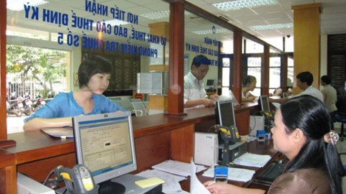
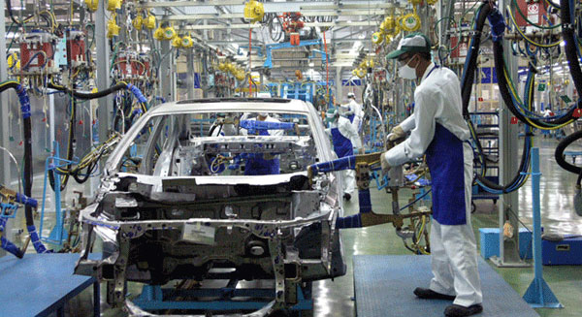
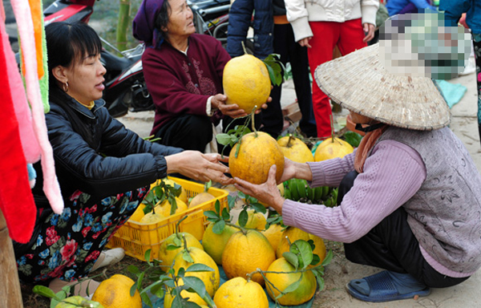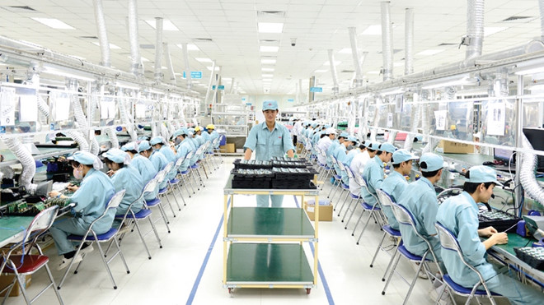

2. Phương thức: Hoạt động cá nhân - cả lớp
3. Tổ chức hoạt động
GV cho HS quan sát các hình ảnh và yêu cầu trả lời các câu hỏi dưới đây:
-Những bức ảnh trên mô tả vấn đề gì?
-Em hãy cho biết mục đích của những hoạt động đó?
-HS quan sát hình ảnh, trao đổi, thảo luận với nhau và trả lời
4. Sản phẩm mong đợi :
+Các hình ảnh trên có nội dung phản ánh hoạt động SXKD trên nhiều lĩnh vực của cuộc sống (của cá nhân và tập thể).
+Mục đích của những hoạt động trên là để có thu nhập, thu lợi nhuận
+Học sinh chưa nắm được nội dung về bình đẳng trong KD nên kích thích HS tìm hiểu qua bài học
*GV nhận xét và chuyển ý vào bài mới: Các hình ảnh các em vừa quan sát phản ánh cuộc sống SXKD của nhân dân trên nhiều lĩnh vực nhằm phục vụ cuộc sống và bản thân. Muốn cho hoạt động ấy diễn ra suông sẻ, phát triển, phục vụ tốt cuộc sông con người thì yếu tố nào đảm bảo cho nó đó chính là bình đẳng trước PL. Tiết học ngày hôm nay sẽ giúp ta tìm hiểu nội dung đó.
B. HOẠT ĐỘNG HÌNH THÀNH KIẾN THỨC

Hoạt động của thầy và trò | Nội dung
Hoạt động 1: Tìm hiểu Thế nào là bình đẳng trong kinh doanh?  1. Mục tiêu:  -HS nắm được được khái niệm KD, cá điều kiện để hoạt đông SXKD phát triển  -Khái niệm bình đẳng trong kinh doanh .  -Hình thành năng lực hợp tác, tư duy, ngôn ngữ và trình bày trước tập thể  2. Phương thức: Hoạt động cặp đôi và cả lớp  3. Tổ chức hoạt động  -B1: GV phân công cặp đôi là 2 HS cùng bàn hay 2 bàn gần nhất rồi nêu câu hỏi trước lớp yêu cầu các nhóm thảo luận.  Câu hỏi:  1, Kinh doanh là gì?  2, Động lực để thúc đẩy quá trình KD phát triển là gì?  -B2: HS thảo luận, trả lời câu hỏi. GV nhận xét, thông qua các hình ảnh đã trình bày bổ sung kiên thức, chốt ý cho HS  -B3: GV cho HS làm bài tập tình huống:  Anh A đủ 18 tuổi được cha mẹ đầu tư vốn đã gởi hồ sơ đăng kí kinh doanh mặt hàng điện thoại di động lên UBND huyện. Hố sơ của anh hợp lệ, đáp ứng đầu đủ các quy định của pháp luật. Đến ngày hẹn đi nhận giấy chứng nhận đăng kí kinh doanh anh A lại bị từ chối. Anh được cán bộ nhận hồ sơ giải thích rằng: Anh chưa được cấp giấy chứng nhân ĐKKD vì anh mới quá tuổi vị thành niên, chưa có bằng kinh tế. Bên cạnh đó anh không được lựa chọn nghề KD mà phải do NN có thẩm quyền sắp xếp.  Em có nhận xét gì về lời giải thích của cán bộ trên?  -B4: HS sử dụng SGK, tiếp tục thảo luận nhóm đôi để trả lời. GV hướng dẫn HS sử dụng phần Tư liệu tham khảo trong SGK (trang 39, 40) để trả lời câu hỏi.  -B5: HS trả lời, GV cho các HS khác bổ sung ý kiến sau đó nhận xét chốt ý: Lời cán bộ giải thích sai vì căn cứ vào HP và Luật Doanh nghiệp anh A thỏa mãn đủ các điều kiện (hồ sơ, độ tuổi, ngành nghề mà PL không cấm), như vậy lời giải thích đó là không đúng PL về quyền bình đẳng trong KD.  GV tiếp tục triển khai: Vậy từ tình huống trên và qua trả lời của các bạn em hãy cho biết thế nào là bình đẳng trong KD?  -GV chốt ý và nêu các biểu hiện chính của bình đẳng trong KD, chính xác hóa kiến thức đã hình thành cho HS.  4. Sản phẩm mong đợi: HS nắm được  -KD là việc thực hiện liên tục một, một số hay toàn bộ của quá trình đầu tư, từ SX đến tiêu thụ sản phẩm hoặc cung úng dịch vụ trên thị trường nhằm mục đích sinh lời (thu lợi nhuận).  -Khái niệm bình đẳng trong KD  -Biểu hiện của bình đẳng trong KD  Hoạt động 2: Tìm hiểu nội dung quyền bình đẳng trong kinh doanh.  1. Mục tiêu: HS nắm được  -Nắm được những nội dung cơ bản của quyền bình đẳng trong kinh doanh.  -Đưa ra được các ví dụ cụ thể cho mỗi vấn đề làm căn cứ để có thể giải quyết tốt các tình huống thực tế.  -Hình thành năng lực hợp tác, tư duy, ngôn ngữ và trình bày trước tập thể  2. Phương thức: Thảo luận nhóm  3. Tổ chức hoạt động  -B1: - Trước tiên GV chấp vấn HS về nội dung quyền bình đẳng trong kinh doanh  - Sau đó GV chia lớp thành 4 nhóm , các nhóm tiến hành thảo luận và trình bày trên bảng phụ (giấy rô-ky) rồi cử đại diện trình bày theo các yêu cầu sau:  Nhóm 1: Cho ví dụ minh họa quyền tự do lựa chọn hình thức tổ chức kinh doanh? .  Nhóm 2: Cho ví dụ minh họa về quyền tự chủ đăng kí kinh doanh trong những ngành, nghề mà PL không cấm?  Nhóm 3: Cho ví dụ minh họa về bình đẳng giữa các doanh nghiệp thuộc các thành phần kinh tế khác nhau trong kinh tế? .  Nhóm 4: Cho ví dụ minh họa về bình đẳng giữa các doanh nghiệp về quyền và nghĩa vụ trong hđộng SX KD?.  -B2: Học sinh đọc SGK và căn cứ vào phần chuẩn bị ở nhà của mình để thảo luận hoàn thành những nội dung được giao.  -B3: HS báo cáo sản phẩm hoàn thành trước lớp.  -B4: HS cả lớp phân tích, nhận xét, đánh giá kết quả của các nhóm, bổ sung.  -B5: GV nhận xét bổ sung kiến thức, chính xác hóa kiến thức đã hình thành cho HS.  4. Sản phẩm mong đợi:  -HS trình bày tốt, đầy dủ 5 yếu tố về Nội dung quyền bình đẳng trong kinh doanh đã có trong SGK.  -Nêu được các ví dụ một cách chính xác.  -Luận giải được một số DN đặc biệt được NN quan tâm, ưu tiên phát triển và được hưởng các chính sách ưu đãi như giảm thuế, miễn thuế để giẩm gánh nặng xã hội hoặc các ngành nghề NN đặc biệt quan tâm phát triển... VD như Xí nghiệp của các thương binh, xí nghiệp SX của các người mù, khuyết tật, các DN đầu tư CSHT miền núi… | III.- Khái niện, nội dung quyền bình đẳng của công dân trong kinh doanh  1.-Khái niệm bình đẳng trong kinh doanh?  Bình đẳng trong kinh doanh có nghĩa là mọi cá nhân, tổ chức khi tham gia vào các quan hệ kinh tế, từ việc lựa chọn ngành, nghề, địa điểm kinh doanh, lựa chọn hình thức tổ chức kinh doanh, đến việc thực hiện quyền và nghĩa vụ trong quá trình sản xuất kinh doanh đều bình đẳng theo quy định của pháp luật.  2. Nội dung quyền bình đẳng trong kinh doanh  Mọi công dân , không phân biệt , nếu có đủ điều kiện đều có quyền tự do lựa chọn hình thức tổ chức KD tùy theo điều kiện và khả năng của mình.  Mọi doanh nghiệp đều có quyền tự chủ đăng kí kinh doanh trong những ngành, nghề mà pháp luật không cấm.  Mọi loại hình doanh nghiệp thuộc các thành phần kinh tế khác nhau đều được bình đẳng trong việc khuyến khích phát triển lâu dài.  Mọi doanh nghiệp đều bình đẳng về quyền tự chủ kinh doanh để nâng cao hiệu quả và khả năng cạnh tranh.  Mọi doanh nghiệp đều bình đẳng về nghĩa vụ trong quá trình hoạt động kinh doanh.
C. HOẠT ĐỘNG LUYỆN TẬP
1. Mục tiêu:
-Nhằm củng cố, hệ thống hóa, hoàn thiện kiến thức mới mà học sinh đã lĩnh hội ở hoạt động hình thành kiến thức: Khái niệm, nội dung bình đẳng trong KD .
-Khắc sau kiến thức qua việc gải quyết các bài tập TNKQ và bài tập tình huống
2. Phương thức: hoạt động cá nhân
3. Tổ chức hoạt động:
-B1: Giáo viên sử dụng các câu hỏi TNKQ và cho HS trả lời
Câu 1: Mục đích quan trọng nhất của hoạt động kinh doanh là:
A. Tiêu thụ sản phẩm B. Tạo ra lợi nhuận
C. Nâng cao chất lượng sản phẩm D. Giảm giá thành sản phẩm
Câu 2: Chính sách quan trọng nhất của nhà nước góp phần thúc đẩy việc kinh doanh phát triển:
A. Hỗ trợ vốn cho các doanh nghiệp
B. Khuyến khích người dân tiêu dùng
C. Tạo ra môi trường kinh doanh tự do, bình đẳng.
D. Xúc tiến các hoạt động thương mại
Câu 3: Quyền bình đẳng trong kinh doanh có nghĩa là:
A. Mọi cá nhân đều có quyền tự do kinh doanh những mặt hàng mà mình thích.
B. Mọi cá nhân, tổ chức đều có quyền và nghĩa vụ kinh doanh như nhau.
C. Mọi cá nhân, tổ chức đều bình đẳng trong việc hưởng quyền và thực hiện nghĩa vụ trong kinh doanh theo quy định của pháp luật.
D. Mọi doanh nghiệp đều phải nộp thuế ở mức độ như nhau.
Câu 4: Trong thời gian được hưởng án treo (biện pháp miễn chấp hành hình phạt tù có điều kiện) do nuôi con nhỏ, chị X mở xưởng sản xuất đồ thủ công mỹ nghệ để kiếm thêm thu nhập, do chị quản lý. Việc làm của chị X có được phép không? Vì sao?
A. Được, vì đó là việc làm tạo thu nhập chính đáng.
B. Được, vì công dân có quyền tự do kinh doanh.
C. Không, vì chị X đang nuôi con nhỏ.
D. Không, vì chị X đang chấp hành hình phạt của tòa án.
-B2: HS trả lời câu hỏi. Nêu chưa chính xác GV gọi HS khác nhận xét, bổ sung, chốt ý.
4. Sản phẩm mong đợi: Học sinh thực hiện đúng các bài tập trên
D. HOẠT ĐỘNG VẬN DỤNG
1, Mục tiêu:
-Tạo cơ hội cho HS vận dụng kiến thức và kĩ năng có được vào các tình huống/bối cảnh mới – nhất là vận dụng vào thực tế cuộc sống.
-Rèn luyện NL tự học, NL giải quyết vấn đề và sáng tạo, NL công nghệ, NL công dân, NL tự quản lí và phát triển bản thân.
2,Cách tiến hành: GV nêu yêu cầu:
a, Tự liên hệ: Gia đình em kinh doanh mặt hàng A đúng pháp luật nhưng nhà bên cũng bán mặt hàng A nhưng không có giấy phép đăng kí kinh doanh và tất nhiên họ không đóng thuế. Để thu hút khách họ bán phá giá (rẽ hơn nhà em một giá). Em nhận xét tình huống trên?
b, Nhận diện xung quanh
-Hãy nêu một điển hình tiên tiến trong kinh doanh có nội dung là thực hiện tốt bình đẳng trong kinh doanh mà em biết.
-Nhận xét của em về một doanh nghiệp không xử lí nước thải mà đổ nước thải trực tiếp ra môi trường để giảm chi phí snar xuất?
c, GV định hướng HS: HS tôn trọng và thực hiện đúng các quy định của pháp luật về bình đẳng trong lĩnh vực lao động
E. HOẠT ĐỘNG MỞ RỘNG
-GV Cung cấp địa chỉ và hướng dẫn HS cách tìm văn bản pháp luật trên mạng Internet, Ví dụ: http://moj.gov.vn
-HS sưu tầm tìm 1 số ví dụ về các gương sáng về bình đẳng trong kinh doanh và các biểu hiện bất bình đẳng trong KD qua các bài viết trên các phương tiện thông tin đại chúng.
1, Hoạt động đánh giá
* Mục tiêu:
-Nhận xét đánh giá được những ưu điểm, hạn chế của HS trong giờ HS và cả ngoài giờ học.
-Phát triển NL tư duy suy luận, NL nhận biết về bình đẳng giới cho HS.
* Cách tiến hành: GV nêu câu hỏi:
+ PL thừa nhận bình đẳng trong kinh doanh có vai trò quan trọng như thế nào đối với người kinh doanh và xã hội?
+Việc Nhà nước ta quy định “ưu tiên hỗ trợ doanh nghiệp do phụ nữ là chủ” , theo em có mâu thuẫn với quy định nam, nữ bình đẳng trong kinh doanh không? Vì sao?
- 2-3 HS nêu ý kiến.
- GV dành thời gian cho HS tự đánh giá kết quả tham gia bài học của HS. HS đánh giá với sự hướng dẫn của GV
GV nhận x
===============================================

